# Лабораторная работа № 4

## Сети с радиальными базисными элементами

Цель работы: исследование свойств некоторых видов сетей с радиальными базисными элементами, алгоритмов обучения, а также применение сетей в задачах классификации и аппроксимации функции.

Студент Мариничев И.А.

Группа М8О-408Б-19

Вариант 5

Определим три группы точек (эллипсы с поворотом), соответствующие трем классам

def ellipse(t, a, b, x0, y0):  
 x = x0 + a * np.cos(t)  
 y = y0 + b * np.sin(t)  
 return x, y

def rotate(x, y, alpha):  
 xr = x * np.cos(alpha) - y * np.sin(alpha)  
 yr = x * np.sin(alpha) + y * np.cos(alpha)  
 return xr, yr

t = np.linspace(0, 2 * np.pi, 200)

# Эллипс: a = 0.4, b = 0.15, α = π/6, x0 = −0.1, y0 = 0.15  
x1, y1 = ellipse(t, a=0.4, b=0.15, x0=-0.1, y0=0.15)  
x1, y1 = rotate(x1, y1, np.pi / 6.)

# Эллипс: a = 0.7, b = 0.5, α = −π/3, x0 = 0, y0 = 0  
x2, y2 = ellipse(t, a=0.7, b=0.5, x0=0., y0=0.)  
x2, y2 = rotate(x2, y2, -np.pi / 3.)

# Эллипс: a = 1, b = 1, α = 0, x0 = 0, y0 = 0  
x3, y3 = ellipse(t, a=1., b=1., x0=0., y0=0.)  
x3, y3 = rotate(x3, y3, 0.)

points1 = [[x, y] for x, y in zip(x1, y1)]  
points2 = [[x, y] for x, y in zip(x2, y2)]  
points3 = [[x, y] for x, y in zip(x3, y3)]  
  
classes1 = [[1., 0., 0.] for _ in range(len(points1))]  
classes2 = [[0., 1., 0.] for _ in range(len(points2))]  
classes3 = [[0., 0., 1.] for _ in range(len(points3))]  
  
X = points1 + points2 + points3  
y = classes1 + classes2 + classes3

Будем обучать нашу сеть батчами размера batch_size, так как данных уже довольно много.

Создадим класс слоя радиально-базисной функции (РБФ)

# норма  
def l_norm(x, p=2):  
 return torch.norm(x, p=p, dim=-1)  
  
# радиально-базисная функция (мультиквадратичная)  
def rbf_multiquadric(x):  
 return (1 + x.pow(2)).sqrt()

class RBFLayer(nn.Module):  
 def __init__(self, in_features: int, num_kernels: int, out_features: int):  
 super(RBFLayer, self).__init__()  
 self.in_features = in_features  
 self.num_kernels = num_kernels   
 self.out_features = out_features  
 self._make_parameters()  
  
 def _make_parameters(self):  
 self.weights = nn.Parameter(torch.zeros(self.out_features, self.num_kernels, dtype=torch.float32))  
 self.kernels_centers = nn.Parameter(torch.zeros(self.num_kernels, self.in_features, dtype=torch.float32))  
 self.log_shapes = nn.Parameter(torch.zeros(self.num_kernels, dtype=torch.float32))  
 self.reset()  
  
 def reset(self, upper_bound_kernels: float = 1.0, std_shapes: float = 0.1, gain_weights: float = 1.0):  
 nn.init.uniform_(self.kernels_centers, a=-upper_bound_kernels, b=upper_bound_kernels)  
 nn.init.normal_(self.log_shapes, mean=0.0, std=std_shapes)  
 nn.init.xavier_uniform_(self.weights, gain=gain_weights)  
  
 def forward(self, input: torch.Tensor):  
 batch_size = input.size(0)  
  
 # рассчитывам расстояния до центров  
 mu = self.kernels_centers.expand(batch_size, self.num_kernels, self.in_features)  
 diff = input.view(batch_size, 1, self.in_features) - mu  
  
 # применяем нормировочную функцию  
 r = l_norm(diff)  
  
 # применяем параметр формы  
 eps_r = self.log_shapes.exp().expand(batch_size, self.num_kernels) * r  
  
 # применяем радиально-базисную функцию  
 rbfs = rbf_multiquadric(eps_r)  
  
 # в качестве ответа даем линейную комбинацию  
 out = self.weights.expand(batch_size, self.out_features, self.num_kernels) * rbfs.view(batch_size, 1, self.num_kernels)  
  
 return out.sum(dim=-1)  
  
 @property  
 def get_kernels_centers(self):  
 return self.kernels_centers.detach()  
  
 @property  
 def get_weights(self):  
 return self.weights.detach()  
  
 @property  
 def get_shapes(self):  
 return self.log_shapes.detach().exp()

Наша сеть будет принимать на вход два признака, координаты (x, y), а на выходе будет выдавать три значения в диапазоне [0, 1], чтобы их можно было интерпретировать как цветовую компоненту RGB. В качестве функции потерь берем nn.MSELoss(). Обучим модель. Посмотрим на график функции потерь, вычисляющей MSE между исходными и полученными данными.

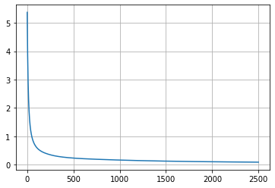

Теперь соберем предсказания модели для каждой точки области [-1, 1] x [-1, 1], построим наши три класса

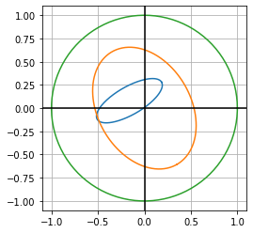

И посмотрим на цветовое представление того, как наша сеть справилась с разделением области на три класса, которые линейно неразделимы

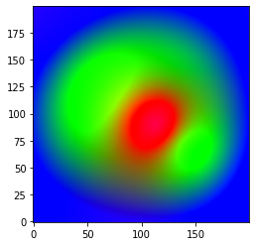

Теперь перейдем к задаче аппроксимации функции. Создадим разреженную дискретную версию нашей исходной функции и будем использовать ее для обучения, чтобы потом получить при увеличенни шага приближение исходной функции

def function(t):  
 return np.cos(-3 * t**2 + 5 * t + 10)

t1 = np.linspace(0, 2.5, 150)  
f1 = function(t1)  
  
t2 = np.linspace(0, 2.5, 2000)  
f2 = function(t2)

Наша сеть будет принимать на вход один признак, координату x, а на выходе будет выдавать значение функции в этой точке. В качестве функции потерь берем nn.MSELoss().Будем обучать нашу сеть батчами размера batch_size, так как данных уже довольно много. Обучим модель.

Посмотрим на график функции потерь, вычисляющей MSE между исходными и полученными данными

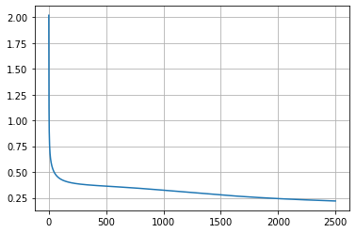

Cоберем предсказания модели и визуализируем полученные результаты, сравним приближение, разреженный вариант и истинную функцию

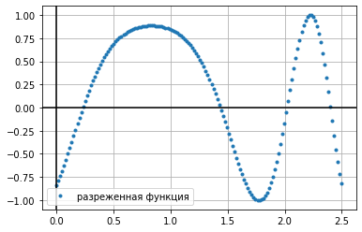

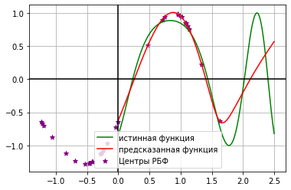

Выводы: в ходе данной работы была построена сеть основанная на радиально-базисной функции, которая была использована для решения двух типов задач:

* классификация (линейно неразделимые данные)
* аппроксимация

После обучения (2500 эпох) были получены довольно неплохие результаты.